Всі Баг-репорти:

Баг-репорт( мені здалось це багом що відсутні банери а просто кнопки і не зрозуміло до чого вони), тому:

ID | Баг_ТК_КСД_001
Заголовок (Summary) | При відкритті головної сторінки: https://ksd.ua/ не видображаються банери.
Критичність (Severity) | Медіум
Пріоритет (Priority) | P2 Medium
Статус (Status) | Новий
Автор (Author) | Петюх Віта
Призначений для (Assigned To) | Програміст
Опис (Description) | Середовище, Chrome оновлено  Версія 143.0.7499.170 (Офіційне складання) (64-розрядна версія) розширення екрану 1536*864  - Кроки, Відкрити сторінку https://ksd.ua/  - Натиснути на “кружечки скролу” банерів  Фактичний результат. При завантаженні сайту не завантажуються банери.  Очікуваний результат. Головна сторінка завантажується без помилок і без 404/500, всі банери та картинки відображаються.
Прикріплений файл (Attachment) | 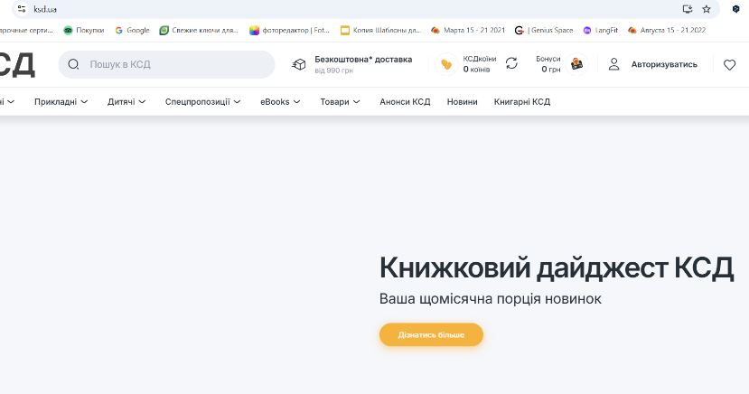

Beet Seed — відпрацюй навички на базовому рівні.
В баг-трекінговій системі (Jira) опиши 3 баги, які знайдеш на сайті https://www.headhunterhairstyling.com/

1.
ID | Баг_ТК_НН_001
Заголовок (Summary) | Клік по фото стилістів на сторінці «Stylists» веде на інший сайт - https://uk.wix.com/
Критичність (Severity) | S2 Critical
Пріоритет (Priority) | P1 High
Статус (Status) | Новий
Автор (Author) | Петюх Віта
Призначений для (Assigned To) | Програміст
Опис (Description) | Середовище:  Chrome оновлено. Версія 143.0.7499.193 (Офіційне складання) (64-розрядна версія), розширення екрану 1536*864  Кроки:  - Перейти на сторінку: https://www.headhunterhairstyling.com/stylists  - Прокрутити сторінку до блоку з фотографіями стилістів  - Натиснути на будь-яке фото стиліста  Фактичний результат. Після кліку по фото користувач перенаправляється на сторонній сайт:  https://uk.wix.com/  Очікуваний результат. Після кліку по фото стиліста:  - відкривається сторінка профілю стиліста, або  - відображається детальна інформація про стиліста, або  - фото не є клікабельним, якщо переходи не передбачені
Прикріплений файл (Attachment) | 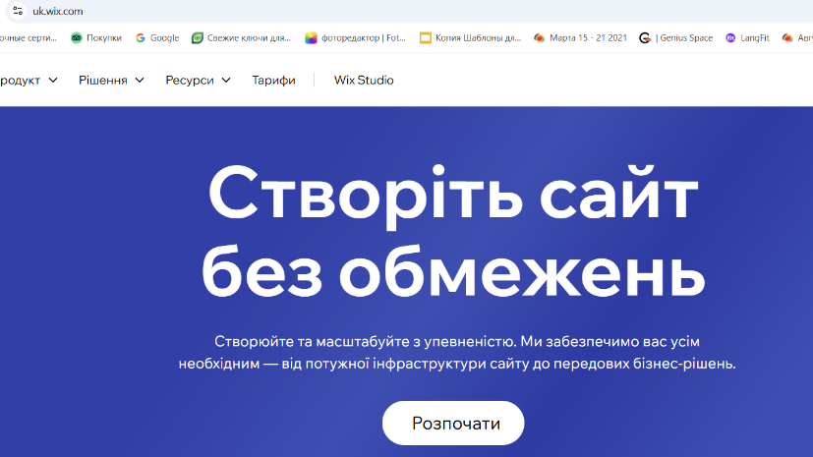

2. Як на мене це вводить користувачів в оману(те нижнє підчеркування)

ID | Баг_ТК_НН_002
Заголовок (Summary) | Елемент “Product” у розділі Services виглядає клікабельним, але не має дії
Критичність (Severity) | S4 Minor
Пріоритет (Priority) | P2 Medium
Статус (Status) | Новий
Автор (Author) | Петюх Віта
Призначений для (Assigned To) | Програміст
Опис (Description) | Середовище:  Chrome оновлено. Версія 143.0.7499.193 (Офіційне складання) (64-розрядна версія), розширення екрану 1536*864  Кроки:  - Перейти на сторінку: https://www.headhunterhairstyling.com/services  - Прокрутити сторінку вниз до «Product»  - Натиснути на «Product»  Фактичний результат. Після кліку по «Product» нічого не відбувається  Очікуваний результат. Після кліку по «Product»:  - відкривається сторінка опису продукції, або  - напис не є клікабельним, якщо переходи не передбачені але тоді потрібно змінити напис
Прикріплений файл (Attachment) | 

3. Особисто моя думка(мені це ріже око)

ID | Баг_ТК_НН_003
Заголовок (Summary) | В розділі Services, «Product» знизу сторінки, деякі картинки/лого, виходять за рамки блоку та при наведенні на картинку пише розмір картинки
Критичність (Severity) | S4 Minor
Пріоритет (Priority) | P3 Low
Статус (Status) | Новий
Автор (Author) | Петюх Віта
Призначений для (Assigned To) | Програміст
Опис (Description) | Середовище:  Chrome оновлено. Версія 143.0.7499.193 (Офіційне складання) (64-розрядна версія), розширення екрану 1536*864  Кроки:  - Перейти на сторінку: https://www.headhunterhairstyling.com/services  - Прокрутити сторінку вниз до «Product»  - Подивитись на зображення/лого та текст в них  - Навести курсором на картинку  Фактичний результат. Деякі зображення виходять за рамки блоку або зливаються з ними  Очікуваний результат. Після прокручування сторінки до «Product»:  - показується коректне відображення картинок в рамках блоку  - написи не зливаються з рамками блоку та не виходять за їх грані  - при наведенні курсором на картинку не відображається її розмір і внутрішня назва
Прикріплений файл (Attachment) | 
Прикріплений файл (Attachment) | 

4.
ID | Баг_ТК_НН_004
Заголовок (Summary) | На головній сторінці емблема бренду не клікабельна і не перекидає при натисканні на стартову сторінку
Критичність (Severity) | S4 Minor
Пріоритет (Priority) | P3 Low
Статус (Status) | Новий
Автор (Author) | Петюх Віта
Призначений для (Assigned To) | Програміст
Опис (Description) | Середовище:  Chrome оновлено. Версія 143.0.7499.193 (Офіційне складання) (64-розрядна версія), розширення екрану 1536*864  Кроки:  - Перейти на сторінку: https://www.headhunterhairstyling.com/services  - В верхньому лівому куті натиснути на логотип  Фактичний результат. При натисканні на логотип не відбувається жодної реакції  Очікуваний результат. Користувач має можливість при натисканні на логотип повернутись на головну сторінку
Прикріплений файл (Attachment) | 

5. Як на мене це максимально незручно в наш час. Є форма для якихось бізнес пропозицій але онлайн запису немає. Більше як порада.
ID | Баг_ТК_НН_005
Заголовок (Summary) | Відсутня форма зворотного зв’язку на сторінці Contact
Критичність (Severity) | S5 Незручність
Пріоритет (Priority) | P3 Low
Статус (Status) | Новий
Автор (Author) | Петюх Віта
Призначений для (Assigned To) | Програміст
Опис (Description) | Середовище:  Середовище, Chrome оновлено  Версія 143.0.7499.193 (Офіційне складання) (64-розрядна версія), розширення екрану 1536*864  Кроки:  - Перейти на сторінку: https://www.headhunterhairstyling.com/contact  - Переглянути доступні способи звʼязку  Фактичний результат. На сторінці немає форми зворотного звʼязку  Очікуваний результат. Користувач має можливість зробити запис через онлайн форму
Прикріплений файл (Attachment) | 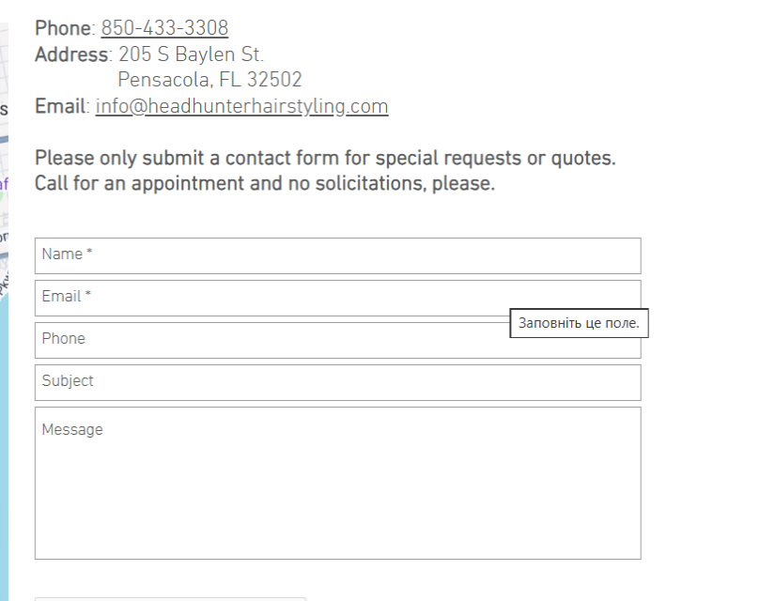

Beet Seed — відпрацюй навички на базовому рівні.

1. Протестуй сайт https://www.headhunterhairstyling.com/, знайшовши 3 баги; запиши їх в Google docs.

1.
ID | Баг_ТК_НН_001
Заголовок (Summary) | Клік по фото стилістів на сторінці «Stylists» веде на інший сайт - https://uk.wix.com/
Критичність (Severity) | S2 Critical
Пріоритет (Priority) | P1 High
Статус (Status) | Новий
Автор (Author) | Петюх Віта
Призначений для (Assigned To) | Програміст
Опис (Description) | Середовище:  Chrome оновлено. Версія 143.0.7499.193 (Офіційне складання) (64-розрядна версія), розширення екрану 1536*864  Кроки:  - Перейти на сторінку: https://www.headhunterhairstyling.com/stylists  - Прокрутити сторінку до блоку з фотографіями стилістів  - Натиснути на будь-яке фото стиліста  Фактичний результат. Після кліку по фото користувач перенаправляється на сторонній сайт:  https://uk.wix.com/  Очікуваний результат. Після кліку по фото стиліста:  - відкривається сторінка профілю стиліста, або  - відображається детальна інформація про стиліста, або  - фото не є клікабельним, якщо переходи не передбачені
Прикріплений файл (Attachment)

2. Як на мене це вводить користувачів в оману(те нижнє підчеркування)

ID | Баг_ТК_НН_002
Заголовок (Summary) | Елемент “Product” у розділі Services виглядає клікабельним, але не має дії
Критичність (Severity) | S4 Minor
Пріоритет (Priority) | P2 Medium
Статус (Status) | Новий
Автор (Author) | Петюх Віта
Призначений для (Assigned To) | Програміст
Опис (Description) | Середовище:  Chrome оновлено. Версія 143.0.7499.193 (Офіційне складання) (64-розрядна версія), розширення екрану 1536*864  Кроки:  - Перейти на сторінку: https://www.headhunterhairstyling.com/services  - Прокрутити сторінку вниз до «Product»  - Натиснути на «Product»  Фактичний результат. Після кліку по «Product» нічого не відбувається  Очікуваний результат. Після кліку по «Product»:  - відкривається сторінка опису продукції, або  - напис не є клікабельним, якщо переходи не передбачені але тоді потрібно змінити напис
Прикріплений файл (Attachment)

3. Особисто моя думка(мені це ріже око)

ID | Баг_ТК_НН_003
Заголовок (Summary) | В розділі Services, «Product» знизу сторінки, деякі картинки/лого, виходять за рамки блоку та при наведенні на картинку пише розмір картинки
Критичність (Severity) | S4 Minor
Пріоритет (Priority) | P3 Low
Статус (Status) | Новий
Автор (Author) | Петюх Віта
Призначений для (Assigned To) | Програміст
Опис (Description) | Середовище:  Chrome оновлено. Версія 143.0.7499.193 (Офіційне складання) (64-розрядна версія), розширення екрану 1536*864  Кроки:  - Перейти на сторінку: https://www.headhunterhairstyling.com/services  - Прокрутити сторінку вниз до «Product»  - Подивитись на зображення/лого та текст в них  - Навести курсором на картинку  Фактичний результат. Деякі зображення виходять за рамки блоку або зливаються з ними  Очікуваний результат. Після прокручування сторінки до «Product»:  - показується коректне відображення картинок в рамках блоку  - написи не зливаються з рамками блоку та не виходять за їх грані  - при наведенні курсором на картинку не відображається її розмір і внутрішня назва
Прикріплений файл (Attachment)

Beet Seed — відпрацюй навички на базовому рівні.

- Протестуй UI/UX сайту Оксфорд Медикал. В Google docs створи 5 багів з дотриманням усіх вимог до оформлення багу.
- Проведи кросбраузерне тестування знайдених раніше багів у трьох різних браузерах.
- Додай результати до зафіксованих раніше багів.

1.
ID | Баг_ОМ_001
Заголовок (Summary) | Вакансії в розділі “Вакансії” не клікабельні та не відкривають деталі
Критичність (Severity) | Minor
Пріоритет (Priority) | Medium
Статус (Status) | Новий
Автор (Author) | Петюх Віта
Призначений для (Assigned To) | Програміст
Опис (Description) | Середовище:  Chrome оновлено. Версія 144.0.7559.97 (Офіційне складання) (64-розрядна версія), розширення екрану 1536*864  Кроки:  - Перейти на сторінку: https://oxford-med.com.ua/ua/  - Проскролити вниз сторінку до банеру “Вакансії”  - Натиснути на назву будь-якої вакансії  Фактичний результат. Жодної реакції не відбувається, детальна інформація про вакансію не відкривається  Очікуваний результат. При натисканні на вакансію відкривається сторінка або вікно з детальним описом вакансії (вимоги, умови, контакти)
Прикріплений файл (Attachment) | 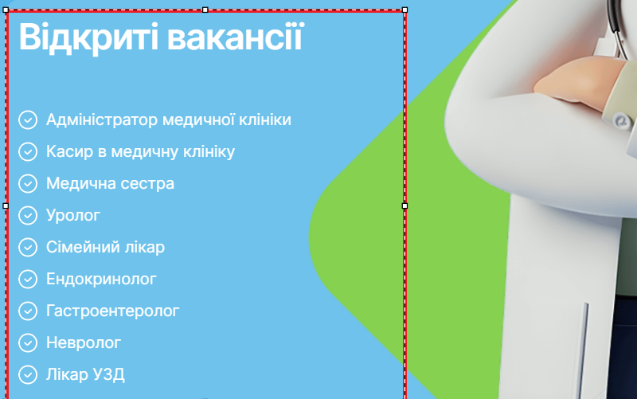
Кросбраузерне тестування(Microsoft Edge) | Версія 144.0.3719.92 (Офіційна збірка) (64-розрядна версія), розширення екрану 1536 X 86  Фактичний результат. Жодної реакції не відбувається, детальна інформація про вакансію не відкривається
Кросбраузерне тестування(Firefox) | Версія: Версія 147.0.2 (64-біт), розширення екрану 1536 X 864  Фактичний результат: Жодної реакції не відбувається, детальна інформація про вакансію не відкривається

2.
ID | Баг_ОМ_002
Заголовок (Summary) | Надто дрібний розмір тексту у блоці з додатковою інформацією
Критичність (Severity) | Minor
Пріоритет (Priority) | Medium
Статус (Status) | Новий
Автор (Author) | Петюх Віта
Призначений для (Assigned To) | Програміст
Опис (Description) | Середовище:  Chrome оновлено. Версія 144.0.7559.97 (Офіційне складання) (64-розрядна версія), розширення екрану 1536*864  Кроки:  - Перейти на сторінку: https://oxford-med.com.ua/ua/  - Проскролити сторінку донизу  - Подивитись на меню “Додаткової інформації”  Фактичний результат. Низкий контраст з фоном, дрібний текст, важко читати без масштабування  Очікуваний результат. Розмір тексту має відповідати стандартам читабельності
Прикріплений файл (Attachment) | 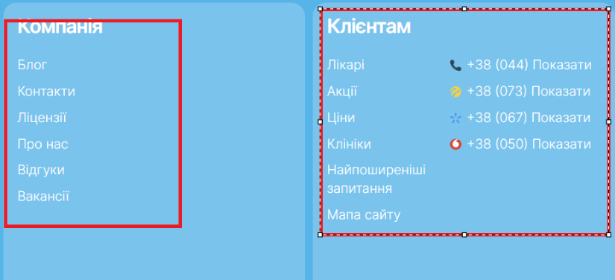
Кросбраузерне тестування(Microsoft Edge) | Версія 144.0.3719.92 (Офіційна збірка) (64-розрядна версія), розширення екрану 1536 X 86  Фактичний результат: Низкий контраст з фоном, дрібний текст, важко читати без масштабування
Кросбраузерне тестування(Firefox) | Версія: Версія 147.0.2 (64-біт), розширення екрану 1536 X 864  Фактичний результат: Низкий контраст з фоном, дрібний текст, важко читати без масштабування

3.
ID | Баг_ОМ_003
Заголовок (Summary) | Відсутні автопідказки при введенні назви послуги в полі пошуку
Критичність (Severity) | Trivial
Пріоритет (Priority) | Low
Статус (Status) | Новий
Автор (Author) | Петюх Віта
Призначений для (Assigned To) | Програміст
Опис (Description) | Середовище:  Chrome оновлено. Версія 144.0.7559.97 (Офіційне складання) (64-розрядна версія), розширення екрану 1536*864  Кроки:  - Перейти на сторінку: https://oxford-med.com.ua/ua/  - Проскролити сторінку вниз до “Обрати послугу”  - Клікнути у поле вибору / пошуку послуги  - Почати вводити назву послуги “Терапев”  Фактичний результат. Система не пропонує жодних підказок або варіантів послуг під час введення тексту  Очікуваний результат. Система відображає список релевантних послуг (наприклад, “Терапевт”, “Терапія”, “Терапевтичний огляд”) під час введення тексту
Прикріплений файл (Attachment) | 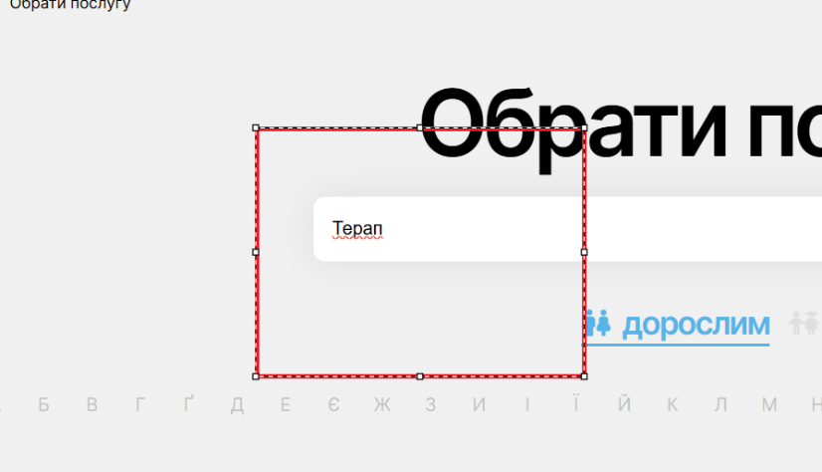
Кросбраузерне тестування(Microsoft Edge) | Версія 144.0.3719.92 (Офіційна збірка) (64-розрядна версія), розширення екрану 1536 X 86  Фактичний результат: Система не пропонує жодних підказок або варіантів послуг під час введення тексту
Кросбраузерне тестування(Firefox) | Версія: Версія 147.0.2 (64-біт), розширення екрану 1536 X 864  Фактичний результат: Система не пропонує жодних підказок або варіантів послуг під час введення тексту

4.
ID | Баг_ОМ_004
Заголовок (Summary) | Placeholder “Ім’я” у формі запису на прийом має низьку читабельність
Критичність (Severity) | Minor
Пріоритет (Priority) | Medium
Статус (Status) | Новий
Автор (Author) | Петюх Віта
Призначений для (Assigned To) | Програміст
Опис (Description) | Середовище:  Chrome оновлено. Версія 144.0.7559.97 (Офіційне складання) (64-розрядна версія), розширення екрану 1536*864  Кроки:  - Перейти на сторінку: https://oxford-med.com.ua/ua/  - Натиснути на “Лікарі” в хейдері сторінки  - Вибрати першого лікаря  - Проскролити вниз до “Записатись через кол-центр”  Фактичний результат. Колір тексту телефону та ім’я майже зливається з фоном, особливо на яскравих екранах  Очікуваний результат. Номер телефону та ім’я має бути чітко видимим і мати достатній контраст з фоном
Прикріплений файл (Attachment) | 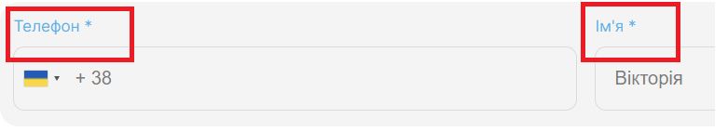
Кросбраузерне тестування(Microsoft Edge) | Версія 144.0.3719.92 (Офіційна збірка) (64-розрядна версія), розширення екрану 1536 X 86  Фактичний результат: Колір тексту телефону та ім’я майже зливається з фоном, особливо на яскравих екранах
Кросбраузерне тестування(Firefox) | Версія: Версія 147.0.2 (64-біт), розширення екрану 1536 X 864  Фактичний результат: Колір тексту телефону та ім’я майже зливається з фоном, особливо на яскравих екранах

5.
ID | Баг_ОМ_005
Заголовок (Summary) | Низька якість зображення в розділі «Акції» при відкритті та збільшенні зображення
Критичність (Severity) | Minor
Пріоритет (Priority) | Medium
Статус (Status) | Новий
Автор (Author) | Петюх Віта
Призначений для (Assigned To) | Програміст
Опис (Description) | Середовище:  Chrome оновлено. Версія 144.0.7559.97 (Офіційне складання) (64-розрядна версія), розширення екрану 1536*864  Кроки:  - Перейти на сторінку: https://oxford-med.com.ua/ua/  - Перейти до розділу “Акції”  - Натиснути на будь-яку акцію  - Подивитись на зображення яке відкрилось  Фактичний результат. Зображення акції має низьку якість. При збільшенні зображення з’являється пікселізація  Очікуваний результат. Зображення акції відкривається у високій якості без втрати чіткості при збільшенні
Прикріплений файл (Attachment) |   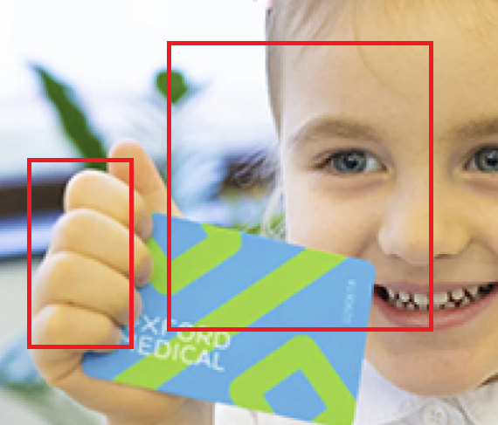
Кросбраузерне тестування(Microsoft Edge) | Версія 144.0.3719.92 (Офіційна збірка) (64-розрядна версія), розширення екрану 1536 X 86  Фактичний результат: Зображення акції має низьку якість. При збільшенні зображення з’являється пікселізація
Кросбраузерне тестування(Firefox) | Версія: Версія 147.0.2 (64-біт), розширення екрану 1536 X 864  Фактичний результат: Зображення акції має низьку якість. При збільшенні зображення з’являється пікселізація

6.

ID | Баг_ОМ_006
Заголовок (Summary) | Картка лікаря не є клікабельною при натисканні на фон
Критичність (Severity) | Minor
Пріоритет (Priority) | Medium
Статус (Status) | Новий
Автор (Author) | Петюх Віта
Призначений для (Assigned To) | Програміст
Опис (Description) | Середовище:  Chrome оновлено. Версія 144.0.7559.97 (Офіційне складання) (64-розрядна версія), розширення екрану 1536*864  Кроки:  - Перейти на сторінку: https://oxford-med.com.ua/ua/  - Перейти до сторінки зі списком лікарів  - Навести курсором на лікаря  - Натиснути на білу область картки лікаря (не на кнопку і не на ім’я)  Фактичний результат. Перехід на сторінку лікаря при натисканні на саму картку не відбувається  Очікуваний результат. Вся картка лікаря є клікабельною та веде на сторінку з детальною інформацією про лікаря
Прикріплений файл (Attachment) | 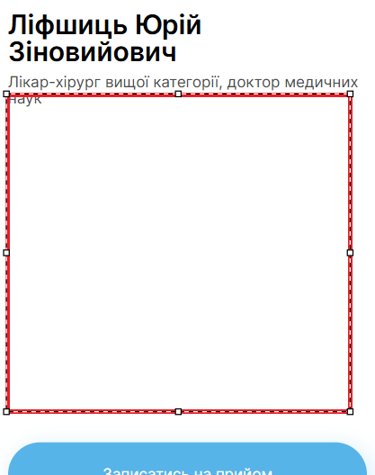
Кросбраузерне тестування(Microsoft Edge) | Версія 144.0.3719.92 (Офіційна збірка) (64-розрядна версія), розширення екрану 1536 X 86  Фактичний результат: Перехід на сторінку лікаря при натисканні на саму картку не відбувається
Кросбраузерне тестування(Firefox) | Версія: Версія 147.0.2 (64-біт), розширення екрану 1536 X 864  Фактичний результат: Перехід на сторінку лікаря при натисканні на саму картку не відбувається

Beet Seed — відпрацюй навички на базовому рівні.

1. Протестуй роботу сайту “Київська міська лікарня ветериљнарної медицини” на мобільному пристрої.

2. Заведи 5 відповідних баг репортів у файл Google Docs. Додай посилання на нього в LMS.

1.
ID | Баг_KL_001
Заголовок (Summary) | Некоректна та піксельна адаптивність головного банера на мобільному пристрої
Критичність (Severity) | Major
Пріоритет (Priority) | High
Статус (Status) | Новий
Автор (Author) | Петюх Віта
Призначений для (Assigned To) | Програміст
Опис (Description) | Середовище:  Chrome оновлено. Девайс: IPhone 15, iOS 26.2.1, Screen resolution:393 × 852  Кроки:  - Відкрити сайт на мобільному пристрої: http://www.dpcozt.com.ua/  - Перейти на головну сторінку  - Звернути увагу на головний банер  Фактичний результат. Банер обрізається по ширині, текст частково виходить за межі екрану та піксельний  Очікуваний результат. Банер має коректно масштабуватись під ширину екрану та відображатися коректно
Прикріплений файл (Attachment) | 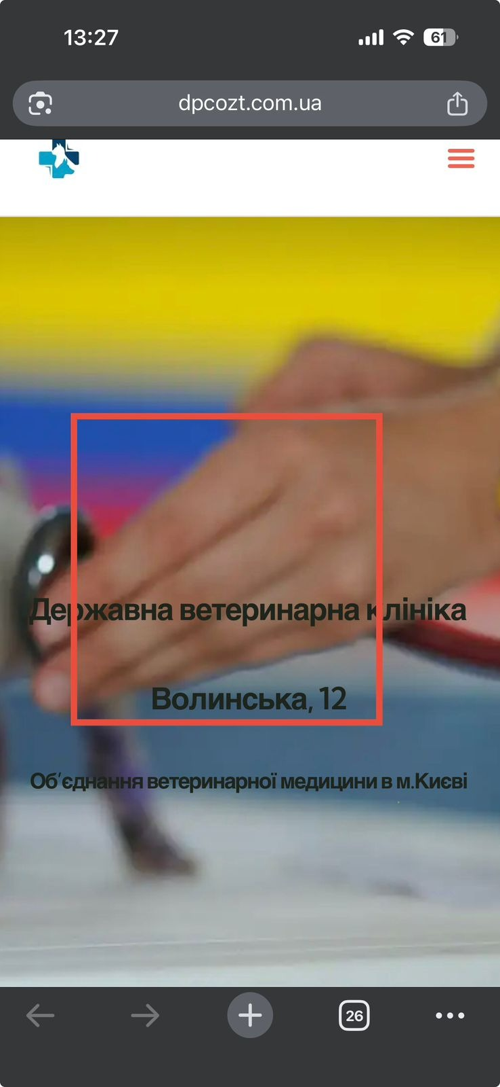

2.
ID | Баг_KL_002
Заголовок (Summary) | Текст на головному банері має низьку читабельність
Критичність (Severity) | Minor
Пріоритет (Priority) | Medium
Статус (Status) | Новий
Автор (Author) | Петюх Віта
Призначений для (Assigned To) | Програміст
Опис (Description) | Середовище:  Chrome оновлено. Девайс: IPhone 15, iOS 26.2.1, Screen resolution:393 × 852  Кроки:  - Відкрити сайт на мобільному пристрої: http://www.dpcozt.com.ua/  - Перейти на головну сторінку  - Звернути увагу на текст на головному банері  Фактичний результат. Текст замалий та зливається з фоновим зображенням й має погану читабельність  Очікуваний результат. Текст має коректно масштабуватись під ширину екрану та відображатися коректно
Прикріплений файл (Attachment) | 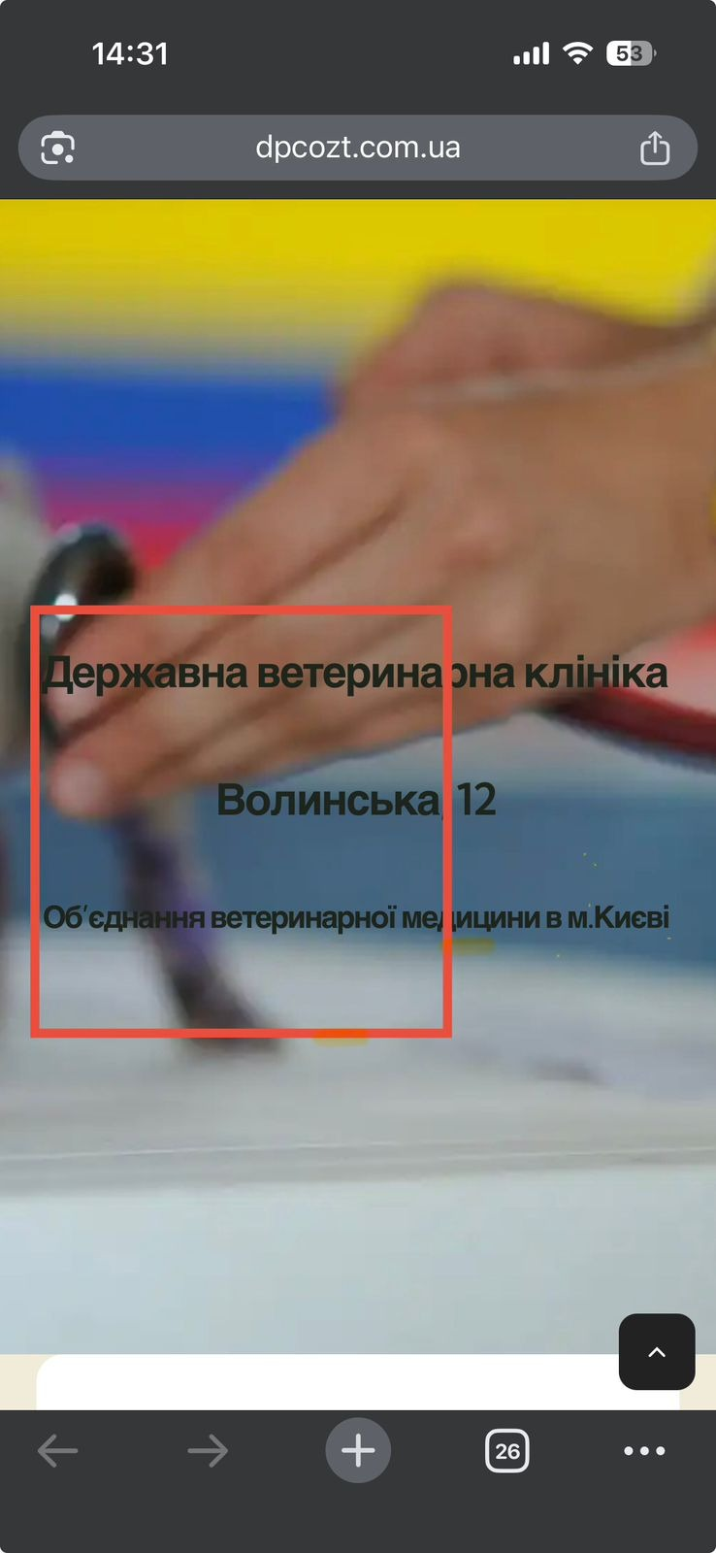

3.
ID | Баг_KL_003
Заголовок (Summary) | Малий розмір клікабельної зони кнопок у хедері
Критичність (Severity) | Minor
Пріоритет (Priority) | Medium
Статус (Status) | Новий
Автор (Author) | Петюх Віта
Призначений для (Assigned To) | Програміст
Опис (Description) | Середовище:  Chrome оновлено. Девайс: IPhone 15, iOS 26.2.1, Screen resolution:393 × 852  Кроки:  - Відкрити сайт на мобільному пристрої: http://www.dpcozt.com.ua/  - Спробувати натиснути кнопку меню в хедері  Фактичний результат. Кнопка має дуже малу клікабельну область, важко натиснути пальцем  Очікуваний результат. Кнопка повинна мати достатній розмір для зручної взаємодії (mobile usability)
Прикріплений файл (Attachment) | 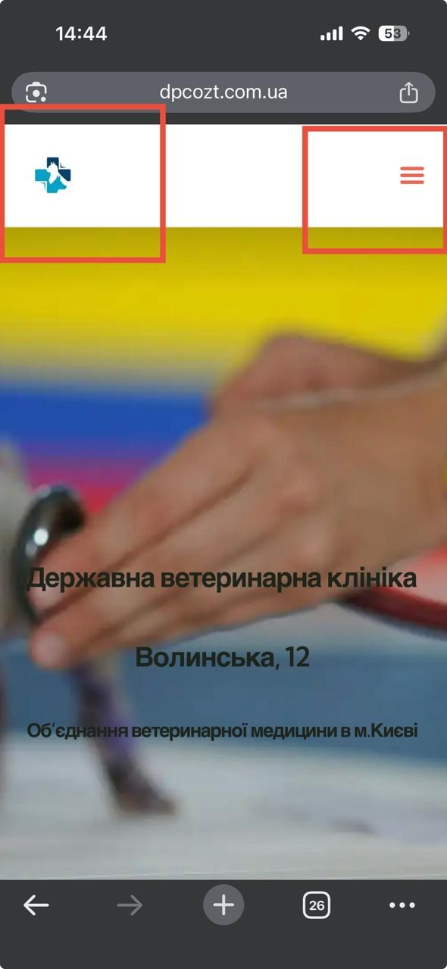

4.
ID | Баг_KL_004
Заголовок (Summary) | Текст у блоці послуг занадто дрібний для мобільного перегляду та погано читабельний
Критичність (Severity) | Minor
Пріоритет (Priority) | Medium
Статус (Status) | Новий
Автор (Author) | Петюх Віта
Призначений для (Assigned To) | Програміст
Опис (Description) | Середовище:  Chrome оновлено. Девайс: IPhone 15, iOS 26.2.1, Screen resolution:393 × 852  Кроки:  - Відкрити сайт на мобільному пристрої: http://www.dpcozt.com.ua/  - Натиснути кнопку меню в хедері  - Обрати “Послуги” та натиснути  - Подивитись на текст  Фактичний результат. Текст важко читати без масштабування та ускладнення читатання через зливання з фоном  Очікуваний результат. Розмір шрифту та його колір має бути адаптований для мобільних екранів
Прикріплений файл (Attachment) | 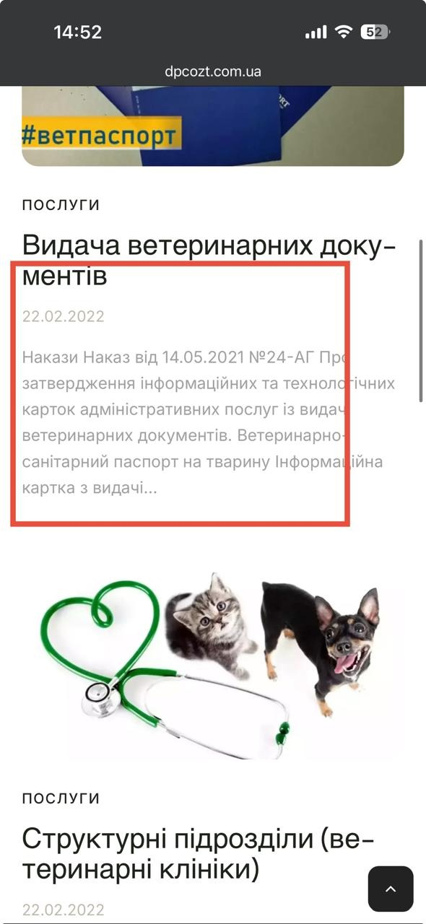

5.
ID | Баг_KL_005
Заголовок (Summary) | Відсутня кнопка “Записатись на прийом” на головній сторінці сайту
Критичність (Severity) | Mdium
Пріоритет (Priority) | Medium
Статус (Status) | Новий
Автор (Author) | Петюх Віта
Призначений для (Assigned To) | Програміст
Опис (Description) | Середовище:  Chrome оновлено. Девайс: IPhone 15, iOS 26.2.1, Screen resolution:393 × 852  Кроки:  - Відкрити сайт на мобільному пристрої: http://www.dpcozt.com.ua/  - Переглянути головну сторінку  - Спробувати знайти дію або кнопку “Запис на прийом”  Фактичний результат. На сайті відсутня окрема кнопка “Записатись на прийом”. Користувачу доступна лише кнопка “Контакти” з загальною формою зворотного зв’язку  Очікуваний результат. На головній сторінці має бути чітка та помітна кнопка «Записатись на прийом», яка веде до відповідної форми
Прикріплений файл (Attachment) | 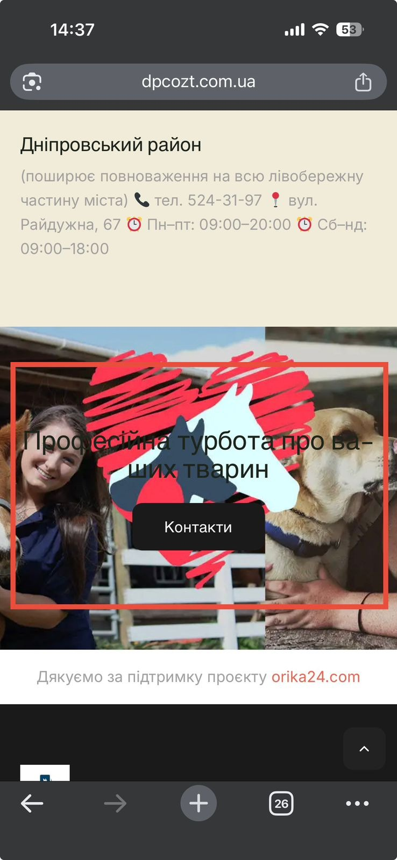

6.
ID | Баг_KL_006
Заголовок (Summary) | Текст на нижньому банері з кнопкою “Контакти” має низьку читабельність
Критичність (Severity) | Minor
Пріоритет (Priority) | Medium
Статус (Status) | Новий
Автор (Author) | Петюх Віта
Призначений для (Assigned To) | Програміст
Опис (Description) | Середовище:  Chrome оновлено. Девайс: IPhone 15, iOS 26.2.1, Screen resolution:393 × 852  Кроки:  - Відкрити сайт на мобільному пристрої: http://www.dpcozt.com.ua/  - Проскролити головну сторінку вниз до банеру з кнопкою “Контакти”  Фактичний результат. Текст зливається з фоновим зображенням й має погану читабельність  Очікуваний результат. Текст має коректно відображатись, маштабуватись та легко читатись
Прикріплений файл (Attachment)

7.
ID | Баг_KL_007
Заголовок (Summary) | Форма зворотного зв’язку приймає некоректний email
Критичність (Severity) | High
Пріоритет (Priority) | High
Статус (Status) | Новий
Автор (Author) | Петюх Віта
Призначений для (Assigned To) | Програміст
Опис (Description) | Середовище:  Chrome оновлено. Девайс: IPhone 15, iOS 26.2.1, Screen resolution:393 × 852  Кроки:  - Відкрити сайт на мобільному пристрої: http://www.dpcozt.com.ua/  - Проскролити головну сторінку вниз до банеру з кнопкою “Контакти”  - Натиснути кнопку “Контакти”  - Проскролити сторінку до “Форми зворотнього зв’язку”  - Заповнити форму(рандомним набором букв):  - Ім’я: Прлпил  - Email: hgfhjjj@gmail.com  - Тема: Gygcdhj  - Повідомлення: Hdudyf  - Натиснути кнопку відправки  Фактичний результат. Форма успішно відправляється з некоректно введеними даними  Очікуваний результат. Система повинна перевіряти формат email й даних та показувати повідомлення про помилку у разі некоректного введення
Прикріплений файл (Attachment) | 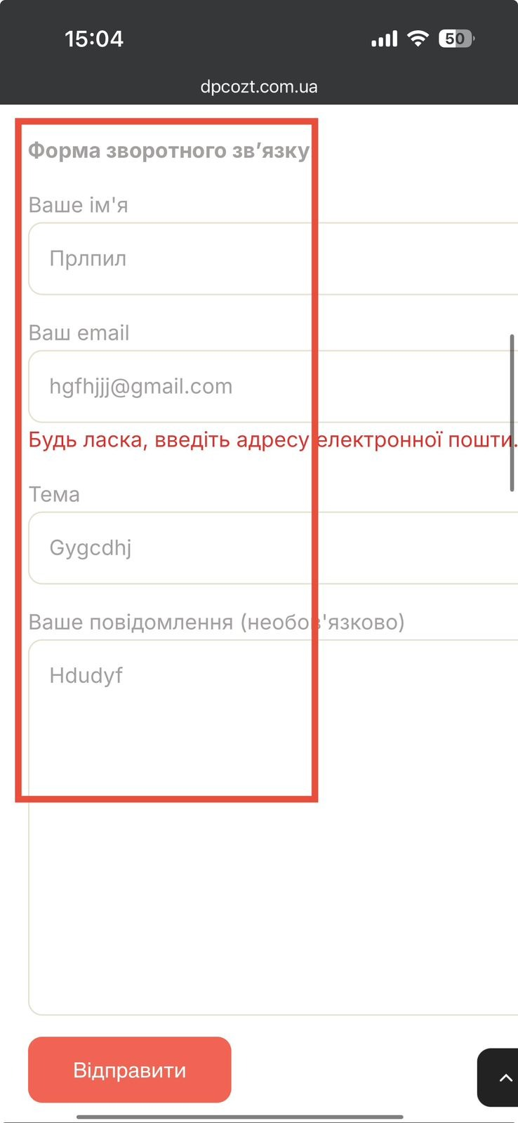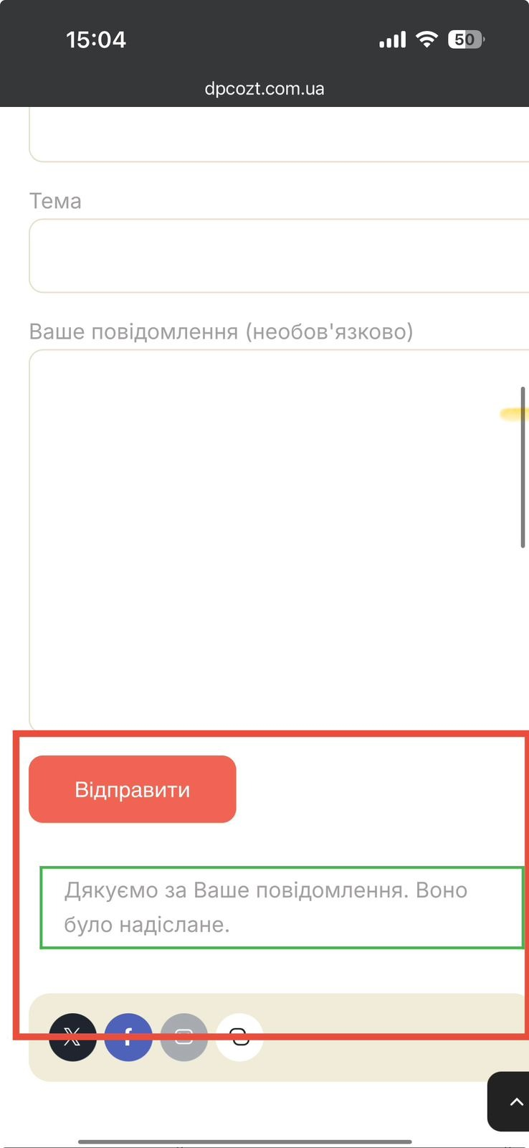

4. Знайди 3 баги на сайті “Звірополіс”. Додай їх в документ з баг репортами з попереднього рівня.

Баги:

1.
ID | Баг_ZP_001
Заголовок (Summary) | Головний екран відкривається з другої спроби та не завантажує банери (емулятор) при використання шляху клієнта з “Контактів”
Критичність (Severity) | Minor
Пріоритет (Priority) | Medium
Статус (Status) | Новий
Автор (Author) | Петюх Віта
Призначений для (Assigned To) | Програміст
Опис (Description) | Середовище: Device: Android Emulator. Browser: Chrome. Pixel 9 Pro XL  Кроки:  - Відкрити сайт https://zpolis.com.ua/  - Натиснути на меню  - Обрати “Контакти”  - В контактах натиснути в шляху клієнта на “Головний екран”  - Подивитися реакцію  Фактичний результат. З другої спроби відкривається “Головне меню” та не завантажуються банери  Очікуваний результат. Миттєва реакція при натисканні“Головне меню” та повне завантаження банерів
Прикріплений файл (Attachment) | https://drive.google.com/file/d/17sStRC9F6DMAKthudeRf3n2tTJCTVZqZ/view?usp=sharing  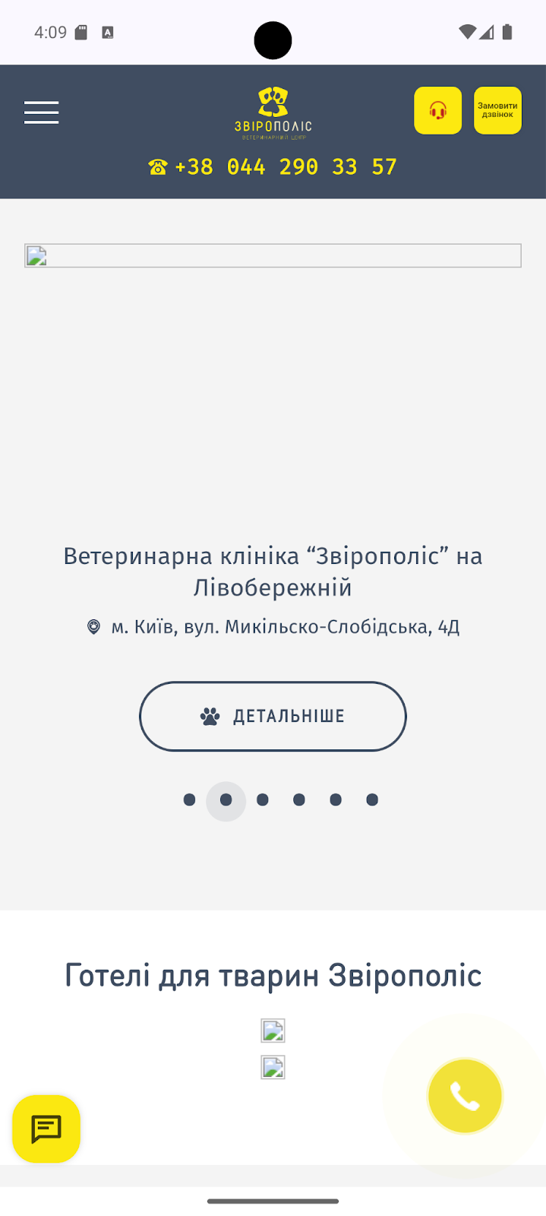

2.
ID | Баг_ZP_002
Заголовок (Summary) | Через емулятор можна залишати некоректні дані в формі і відправляти
Критичність (Severity) | High
Пріоритет (Priority) | High
Статус (Status) | Новий
Автор (Author) | Петюх Віта
Призначений для (Assigned To) | Програміст
Опис (Description) | Середовище: Device: Android Emulator. Browser: Chrome. Pixel 9 Pro XL  Кроки:  - Відкрити сайт https://zpolis.com.ua/  - Натиснути на меню  - Обрати “Послуги”  - Обрати “Дерматологія”  - Проскролити нижче  - Натиснути на “Записатися”  - Вести невалідні дані відправити форму:  - Ім’я:123  - Номер телефону:+38054-11-11-111  - Вибір зв'язку по телефону або email  - Email: 1111@gmail.com  - Вибрати: Вартысть онлайн прийому ветеринарного лікаря або Повний пакет документів за кордон  - Натиснути записатись  - Подивитись реакцію  Фактичний результат. Форма успішно відправляється з некоректно введеними даними  Очікуваний результат. Система повинна перевіряти формат введення даних та показувати повідомлення про помилку у разі некоректного введення
Прикріплений файл (Attachment) | - https://drive.google.com/file/d/12gABIzWJomL5UJrCkKo1Li89wGVt2EzI/view?usp=sharing  - https://drive.google.com/file/d/1LuViTnaoYd1HtJ4RavPCI2O-aJvicWSu/view?usp=sharing

3.
ID | Баг_ZP_003
Заголовок (Summary) | Через емулятор текст в блоці “Послуги” - “Виїзд за кордон”має низьку читабельність
Критичність (Severity) | Minor
Пріоритет (Priority) | Medium
Статус (Status) | Новий
Автор (Author) | Петюх Віта
Призначений для (Assigned To) | Програміст
Опис (Description) | Середовище: Device: Android Emulator. Browser: Chrome. Pixel 9 Pro XL  Кроки:  - Відкрити сайт https://zpolis.com.ua/  - Відкрити меню  - Обрати “Послуги”  - Обрати “Виїзд за кордон”  - Подивитись на текст  Фактичний результат. Текст має малий font-size та низький контраст  Очікуваний результат. Текст має бути чітким та розмір шрифту має бути адаптований для мобільних екранів
Прикріплений файл (Attachment) | Як текст виглядає в програмі:  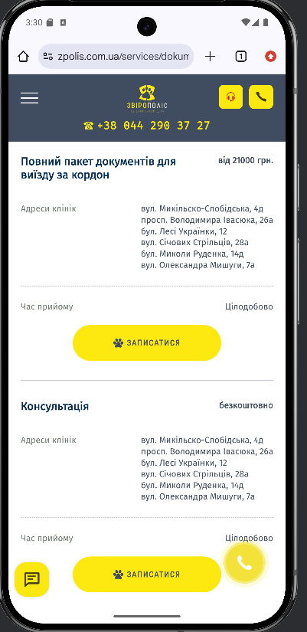  Як текст виглядає через скрин в програмі:  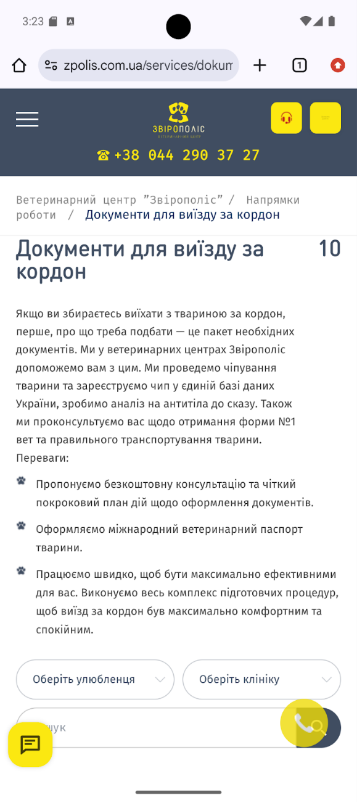

4.
ID | Баг_ZP_004
Заголовок (Summary) | Кнопка «Детальніше» веде на сторінку з помилкою 404
Критичність (Severity) | Medium
Пріоритет (Priority) | Medium
Статус (Status) | Новий
Автор (Author) | Петюх Віта
Призначений для (Assigned To) | Програміст
Опис (Description) | Середовище: Device: Android Emulator. Browser: Chrome. Pixel 9 Pro XL  Кроки:  - Відкрити сайт https://zpolis.com.ua/  - Скролимо нижче до банеру з адресами клінік  - Натиснути на кнопку “Детальніше”  - Подивитись реакцію  Фактичний результат. Відкривається сторінка з помилкою 404  Очікуваний результат. Має відкриватися сторінка з детальною інформацією відповідного розділу або коректне повідомлення про відсутність контенту
Прикріплений файл (Attachment) | https://drive.google.com/file/d/1o14bWndBt89yll2YU0hbtAaL50tUHsDW/view?usp=sharing

